Agriculture

Salon de
Sport Animation

L' APPRENTISSAGE ET DE L' ALTERNANCE

Vendredi 24 avril 2026
ATHANOR

Santé

10h - 17h

Hôtellerie Restauration

Numérique

Commerce

Transport Logistique

BTP
Industrie






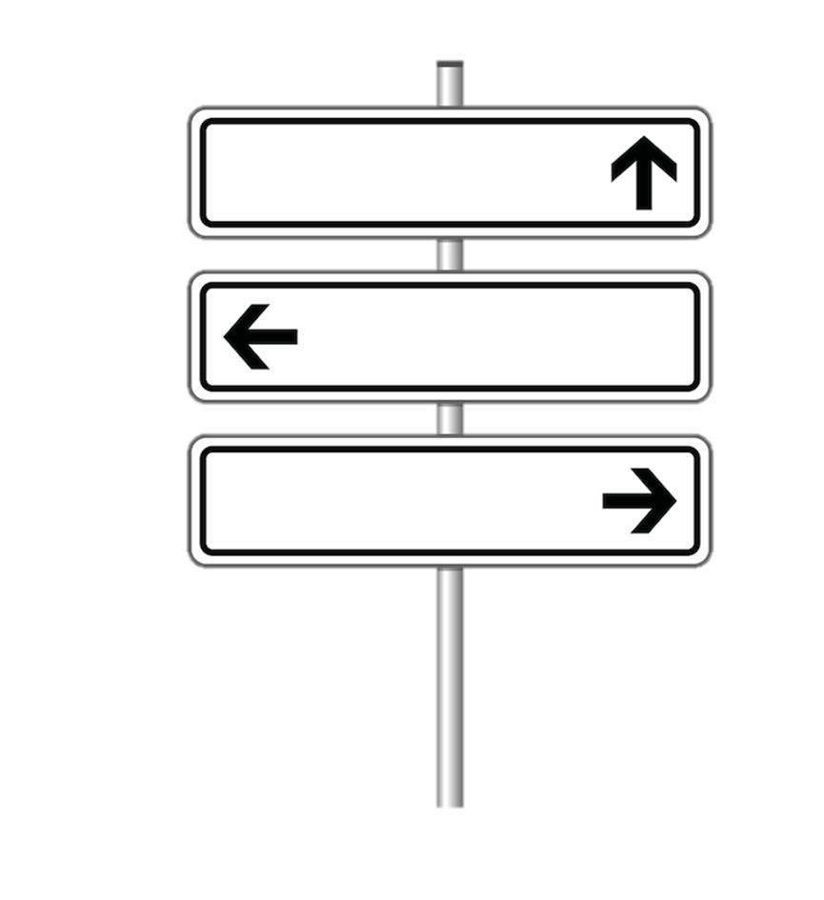


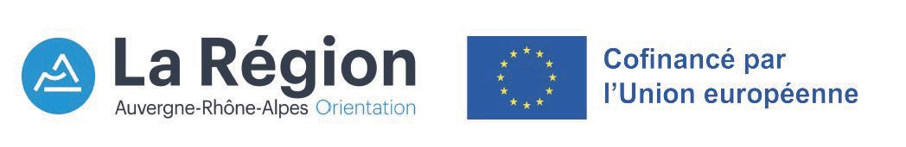


INFO FORMATIONS

JOB DATING

DEMO METIERS
DE BELLES OPPORTUNITES A L'HORIZON
DU CAP AU BAC+5

Plus d'informations au 04.70.05.28.74

